Возрастные психофизиологические особенности учащихся 4-х классов
В 10-11 лет заканчивается формирование основных новообразований младшего школьного возраста. Последние можно сравнить с фундаментом дома. Поэтому можно сказать, что заканчивается строительство фундаментальных характеристик ребенка, на основе которых будет продолжено развитие в подростковом возрасте. Однако следует иметь в виду, что развитие детей осуществляется неравномерно вследствие особенностей темперамента, типа нервной системы, здоровья, семейной ситуации и специфики семейного воспитания. Поэтому можно говорить о том, что у одного и того же ребенка какое-либо новообразование уже сформировалось, а какое-то находится в стадии формирования, и здесь ребенку необходимо помочь.
Прежде всего, нужно отметить формирование произвольности познавательных процессов: внимания, памяти.
Следующее важнейшее новообразование — познавательная рефлексия: способность осознать причины учебных неудач и успехов.
Дальнейшее развитие получает и личностная рефлексия. Ребенок постепенно начинает узнавать и дифференцировать свои личностные качества. В этом возрасте происходит первичное осознание потребности в саморазвитии, то есть младший школьник уже способен осознать противоречия между его реальным «Я» и идеальным, между способностями и возможностями, между «могу» и «хочу». Осознанными становятся права и обязанности ребенка. При этом необходимо, чтобы он перестал делать акцент только на своих правах («Я так хочу»), что свидетельствует о некоторой социальной незрелости, а принял необходимость выполнения социальных обязанностей.
Становится устойчивой самооценка ребенка. Появляется возможность адекватно оценивать свои достоинства и недостатки. Важно помнить, что в этот период в образ «Я» включается чувство «умелости, компетентности», то есть осознание собственной возможности делать порученное дело хорошо. В противном случае возможно формирование чувства глубокой неполноценности.
Большую зрелость приобретает общение. Сверстники становятся более значимыми. Их мнение часто превалирует над мнением значимых взрослых. Развивается сотрудничество и, как его предпосылка, социальный интерес, то есть способность интересоваться другими людьми и принимать в них участие. Активизируется межполовое общение.
Происходит первичное осознание ценностных ориентаций. Дети усваивают разницу в социальных статусах, вырабатывают к этому собственное отношение. Начинают активно развиваться нормативные социальные страхи: не соответствовать общепринятым нормам, образцам поведения (страх сделать что-то не так, опоздать и пр.), появляется опасность перерождения нормальных страхов в невротические.
Это период «завершения детства — перехода ко взрослости», что может выражаться в повышении эмоционального реагирования на трудности, в появлении чувства одиночества, ощущения собственной ненужности.
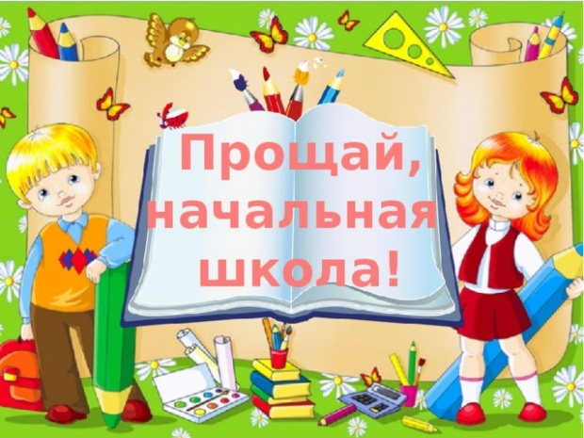
Четвертый год обучения в младших классах завершает первый этап школьной жизни ребенка. Четвероклассники — это выпускники начальной школы. В это время у детей заканчивается формирование основных новообразований младшего школьного возраста.
У большинства детей уже складывается индивидуальный стиль учебной работы, который проявляется не только в общем подходе к выполнению учебных заданий, но и в использовании школьниками различных учебных умений и навыков. Владение продуктивными приемами учебной работы означает, что школьник приобрел умение учиться: он способен качественно усваивать предлагаемые знания и, в случае необходимости, добывать их самостоятельно.
К четвертому классу у большинства школьников намечается дифференциация учебных интересов, складывается разное отношение к учебным предметам: одни дисциплины нравятся больше, другие – меньше. Предпочтение тех или иных учебных предметов во многом связано с индивидуальными склонностями и способностями ребенка: кому-то нравится математика, у кого-то ярко проявляются лингвистические способности. А если у ребенка никаких особенных предпочтений и интересов не обнаруживается? Психологические исследования показывают, что ни к чему не способных детей нет. Даже если школьник не выделяется своими учебными успехами и на первый взгляд одинаково безразлично относится ко всем предметам, он непременно обнаруживает склонность к лучшему усвоению учебного материала того или иного содержания.
Сформированность учебных умений и навыков
К четвертому классу у большинства детей уже складывается индивидуальный стиль учебной работы. Общий подход ребенка к ее выполнению хорошо прослеживается при подготовке домашних учебных заданий. Так, например, одни приступают к урокам сразу после прихода из школы, другим требуется отдых (разной продолжительности). Кто-то быстро и легко включается в работу, а кому-то требуется подготовительный период. Один ребенок начинает выполнять домашние задания с трудных учебных предметов, другой, наоборот, с легких. Есть дети, которые лучше усваивают материал с опорой на графические изображения (рисунки, схемы и т.п.), и есть дети, предпочитающие словесное объяснение. Различия в общем подходе к выполнению учебной работы связаны с индивидуально-типологическими особенностями детей, их работоспособностью, спецификой познавательного развития, преобладающим типом восприятия и переработки информации, неодинаковым интересом к различным учебным предметам и т.д.
Индивидуальный стиль учебной работы проявляется не только в общем подходе к выполнению учебных заданий, но и в использовании школьниками различных учебных умений и навыков. Владение продуктивными приемами учебной работы означает, что школьник приобрел умение учиться: он способен качественно усваивать предлагаемые знания и, в случае необходимости, добывать их самостоятельно. Какие же общие умения важны для успешного обучения?
Можно отметить следующие: слушать учителя; выделять главную мысль сообщения; связно пересказывать содержание текста; отвечать на вопросы к тексту; ставить вопросы к тексту; делать содержательные выводы на основе полученной информации; письменно выражать свою мысль; привлекать дополнительные источники информации, пользоваться справочной литературой (словарями, энциклопедиями и пр.); адекватно оценивать результаты собственной работы.
Большинство этих умений опирается на мыслительные способности: умение сравнивать и находить общее и различное; умение выделять главное, отличать существенное от несущественного, делать логические заключения и выводы.
Учиться всему этому необходимо в начальной школе, пока объем учебной нагрузки в значительной степени дозирован. В средних классах эти умения окажутся жизненно необходимыми, поскольку заметно возрастет количество новой информации, более сложным станет и ее содержание. В этой ситуации испытанный способ многократного повторения, который еще оправдывал себя в начальной школе, будет весьма неэффективным. Неумение же правильно работать с учебным материалом может стать причиной снижения успеваемости, неоправданного переутомления учащихся.
Для того, чтобы понять, в какой степени четвероклассники владеют некоторыми из основных приемов учебной работы, можно понаблюдать, например, за тем, как ребенок готовится к пересказу заданного на дом параграфа по природоведению. Читает ли он весь текст несколько раз подряд, пытаясь запомнить все сразу? Читает ли всего один раз и, не пересказывая, уверен, что все хорошо знает? Фиксирует ли внимание на содержании отдельных абзацев, не устанавливая затем связи между ними? Отвечает ли на вопросы к тексту? Детей необходимо учить работать с учебным текстом: выделять главную мысль; составлять план; запоминать содержание и пересказывать его с опорой на план и т.д.
Навык связного пересказа удобно развивать не только на учебном материале: можно попросить ребенка рассказать содержание прочитанной книги, увиденного кинофильма, описать события прошедшего дня.
Не следует также забывать, что жизнь детей не ограничивается стенами школы. За ее пределами ребенок может быть погружен в такие занятия, которые позволят ему проявить свою умелость, добиться успеха, обрести уверенность в себе.

